МКОУ РАООП «Старогородковская специальная (коррекционная) общеобразовательная школа-интернат им. Заслуженного учителя РФ Фурагиной А. В.»

ВНЕКЛАССНОЕ МЕРОПРИЯТИЕ
«Свет
в нашей жизни»

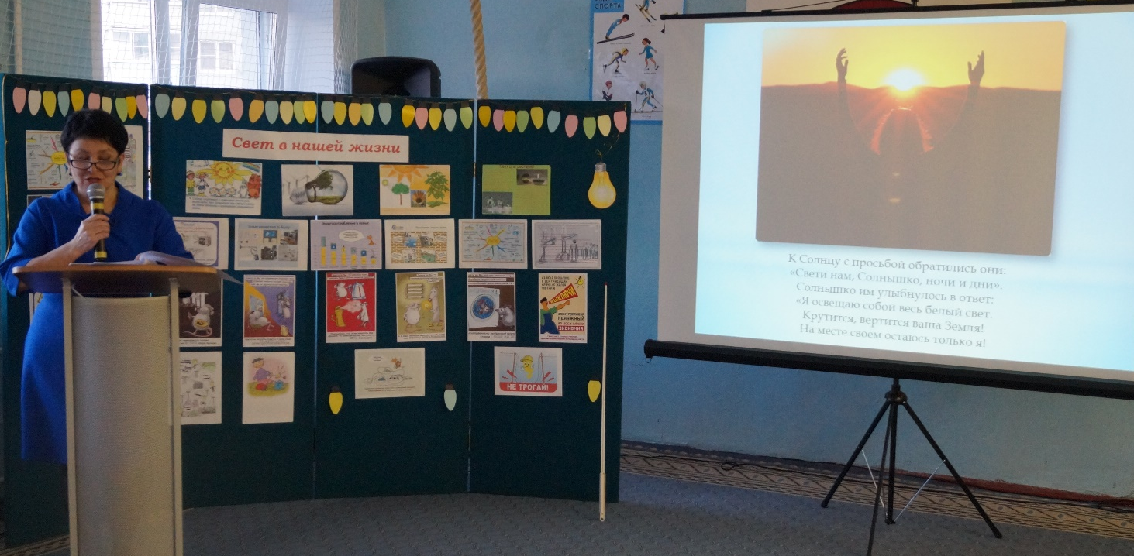

Подготовила учитель Сертукова Н. А
ВНЕКЛАССНОЕ МЕРОПРИЯТИЕ
«СВЕТ В НАШЕЙ ЖИЗНИ»
Цель: привлечь внимание школьников к проблеме важности света и световых технологий для качества жизни.
Задачи:
-создать условия для развития познавательного интереса обучающихся к изучению темы;
-формировать у школьников бережное и ответственное отношение к энергии и природным ресурсам
-ознакомить с возможностями и преимуществами энергосберегающих технологий.
Оборудование: оформленные по теме стенды, свечи, керосиновая лампа, керосиновый фонарь, лучина, деревянные ложки, шапочки для гномов, шарики жёлтого цвета.
Презентация
Ход мероприятия

Ведущая: Слайды 1-3

Чудный дар природы вечной
Дар бесценный и святой
В нем источник бесконечный
Наслажденья красотой:
Небо, солнце, звезд сиянье,
Море в блеске голубом –
Всю картину мирозданья
Мы лишь в свете познаем.
Вся живое на нашей планеты существует благодаря свету.
Каждый из вас ежедневно пользуется искусственным освещением: дома, в школе, и многие даже не задумываются, насколько сложной была бы наша жизнь без света.
-Ребята, как вы думаете, всегда ли в наших домах горел свет?
-Да, так было не всегда.

Слайд 4
Мы предлагаем вам перенестись в далёкие времена.
До того, как человек научился пользоваться огнем, единственным источником света для него было солнце.
Но когда наступала ночь, людям грозили дикие звери, которые хорошо видели в темноте и могли напасть на человека. Конечно, всем людям хотелось, чтобы ночью было так же светло, как и днём.

Слайд 5
Послушайте сказку
В далекие давние времена,
Когда освещали Землю Солнце и Луна,
Трудно на свете людям жилось -
Лишений немало испытать довелось.

Слайд 6
К Солнцу с просьбой обратились они:
«Свети нам, Солнышко, ночи и дни».
Солнышко им улыбнулось в ответ:
«Я освещаю весь белый свет.
Крутится, вертится ваша Земля!
На месте своем остаюсь только я!

Слайд 7
Ты, человек, друзей позови:
Ветер, Воду, Недра Земли!»
Послушали люди Солнца совет –
Друзья подарили тепло им и свет.

Слайд 8
Сначала древние люди научились добывать огонь трением камней, древесины и высеканием искры.

Слайд 9
Когда человек научился добывать огонь и сохранять его, костер стал для него и светом, и теплом.
Костёр обычно горел в центре пещеры и не мог осветить все её уголки.

Слайд 10
Тогда люди стали с помощью палки подносить огонь в разные места пещеры, чтобы освещать себе путь. Так появился факел.
Факел - это короткая палка с намотанной на неё просмоленной паклей. С факелами ходили по улице; их также закрепляли на стене.

Слайд 11
Научившись строить дома, люди спрятали костёр в печи.

Слайд 12
По вечерам, чтобы в доме было светло, зажигали лучину.
Лучина это самая обычная щепка, только заострённая на конце. Лучину ставили на специальную подставку - светец. Таким образом, освещали свои дома. Благодаря светцам лучины можно было переносить в любое место. Под лучиной ставили ведро с водой, ведь дома были деревянные, и, если с лучины падала искра, то мог случиться пожар.
Позже люди научились делать свечи, которые горели дольше лучины.

Слайд 13
Первые свечи делали из камыша. Камыш обмакивали в растопленное сало, когда сало застывало, поджигали камыш, и он горел как свечка. Интересно, что люди использовали свечи ещё и как часы. Они заметили, какая часть свечи сгорает за час, и делали на таком расстоянии отметины на свечке, так получались своеобразные часы. Во дворцах, в домах горели свечи.
Опыт со свечой (выделение копоти)
Когда в комнате горело много свечей, становилось жарко и душно.
В дальнейшем свечи стали изготавливать из воска. Такими свечами пользуемся и мы с вами.

Слайд 14
Со временем люди изобрели керосиновую лампу
- Так её называли потому, что горела она при помощи керосина. Возле такой лампы можно было шить, вязать и вышивать.
- В домах стало светло, а на улице?
- На улице было темным-темно. Вот и придумали люди уличные газовые фонари.

Слайд 15
По трубам подводили к фонарям газ, вечером человек зажигал каждый фонарь, взбираясь по лесенке.
- Прошло много лет. Люди искали всё новые способы удобного освещения своего жилья и совершили удивительное изобретение.
Отгадайте загадку:

Слайд 16
(загадка+ отгадка)
Светит ярко, но не солнце,
Свет идет не из оконца,
Ночью освещает дом
И висит под потолком.
Выключаем и включаем,
Словно солнце зажигаем.
Что висит над головой,
Прогоняет мрак ночной?
- Человек изобрел электрическую лампочку

Слайд17
А это изобретатели первой электрической лампочки: Яблочков Павел Николаевич и Лодыгин Александр Николаевич.
Сегодня любой малыш может влезть на стул, щелкнуть выключателем, и... загорится свет!

Слайд 18
Лампочки освещают квартиры и улицы. Теперь в наших домах много разных красивых светильников: люстры, бра, настольные лампы, торшеры…
Сама по себе лампочка гореть не будет.
К далёким сёлам, городам
Что идёт по проводам?
Светлое Величество —
Это... (электричество)
Электричество вырабатывается разными станциями.

Слайд 19
Здесь вы видите тепловую станцию
В будний день и даже в праздник,
Трубы станций тепловых
Круглый год под небом серым
Дым пускают в атмосферу:
Службу станции несут -
Свет, тепло стране дают.
Для работы такой станции обязательно нужен уголь или торф.
А это гидроэлектростанция. «Гидро» означает вода, а это значит, что для выработки электричества здесь используется энергия падающей воды.
Слайд 20
Солнечная электростанция вырабатывает электричество с помощью отражения солнечных лучей, а ветряная электростанция – с помощью силы ветра.
А теперь представьте, что вы инженеры и должны построить электростанцию. Для этого вам нужно выбрать место. Подумайте и ответьте, какое место вы выберите для строительства.

Слайд 21
Солнечная электростанция
Гидроэлектростанция
Ветряная электростанция
Тепловая электростанция

Места, где много рек.
Места, где постоянно дует ветер.
Места, где добывают уголь, торф, нефть.

Ведущая:

Со строительством электростанций
жизнь у людей изменилась -
Помощников много у них появилось!
Техника к людям на помощь пришла,
Необходимой стала она.
Сейчас мои помощницы прочитают вам загадки, а вы, ребята, даже, если уже знаете отгадку, будьте вежливы и обязательно дождитесь, когда девочки дочитают весь текст.
Дети читают загадки

Слайд 22
Живу на кухне я всегда,
На мне стоит сковорода,
Кастрюля, ковшик, чайник -
Над ними я начальник!
Со мною вся семья сыта,
Ну, догадался? я ...(Плита). Слайд 23

Подойду к коробке,
Нажму на кнопку.
Коробка проснется,
Такое начнется:
Мультфильмы покажет,
Про погоду расскажет (Телевизор) Слайд 24

Жить без него я не могу,
Очень я его люблю,
Я пишу, а он читает
И ошибки исправляет,
Песни, музыка, кино
Все хранится у него (Компьютер) Слайд 25

Полюбуйся, посмотри-
Полюс Северный внутри.
Там сверкает снег и лёд,
Там сама зима живёт (Холодильник) Слайд 26

Хоть и задрал он кверху нос,
Но это вовсе не всерьёз.
Ни перед кем он не гордится,
Кто пить захочет – убедится (Чайник) Слайд 27

Пройдусь слегка горячим я,
И гладкой станет простыня.
Могу поправить недоделки
И навести на брюках стрелки. (Утюг) Слайд 28

Что же это, посмотри:
Ветер прячется внутри.
Если включишь - запоет,
Загудит, как самолет.
Станут волосы сухими.
Вспомни, как же его имя? (Фен) Слайд 29

Слайд 30
Задание: Какие электроприборы здесь спрятались?
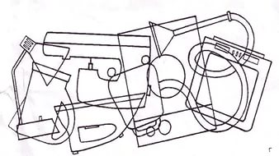
Дети по очереди выходят и показывают электроприборы.
Ведущая:
А сейчас к нам гость придёт
Звучит музыка.
Слайд 31
Входит Гном Эконом
Гном Эконом
Ребята, вы меня узнали?
-Я не просто гном,
я — гном Эконом.

У меня вода и газ
Просто так не льются.
Свет, тепло, вода и газ
Дорого даются.

Я пришел сегодня к вам
С таким предложением:
Давайте вместе обучаться
Энергосбережению!
Мне очень интересно: знаете ли, что такое бережливость? А энергосбережение?
Энергосбережение – это заботливое, экономное отношение к электроэнергии, к использованию электроприборов.

Лампа сутки погорит -
Сто кило угля спалит!
Если светит зря она,
Где ж экономия сырья?

-А знаете ли вы, дети, о том, что за 10 часов бесполезного горения одна лампочка израсходует столько же энергии, сколько необходимо, чтобы испечь 38 кг хлеба?
Слайд 32
Мой первый совет:
ЗАМЕНИТЕ ОБЫЧНЫЕ ЛАМПЫ НА ЭНЕРГОСБЕРЕГАЮЩИЕ!

Гном – Эконом
А сейчас я хочу с вами поиграть. Игра называется «Правильно или неправильно». Я буду читать вам утверждения, а вы будете говорить, правильно это или неправильно.

Слайд 33
Игра «Правильно или неправильно»

1. Надо включать свет, когда на улице светло…
2. Запылённое стекло пропускает больше света…
3.Находясь дома, надо во всех комнатах включить свет…
4. Уходя из дома, можно оставить включённой одну лампочку, чтобы кошка не боялась...
5. Холодильник надо ставить поближе к плите и к батарее…
6. Погладил – выключи утюг!

Ведущая
Гном – Эконом, наши дети подготовили домашнее задание: частушки. Послушаем?

Слайд 34
МУЗЫКА (Частушки - минусовка)
Дети исполняют частушки

1.Вася по ночам не спит,
У компьютера сидит
Результат печальным стал:
Счётчик много намотал.

2.Наш Олег в своей квартире
свет везде включает,
А что солнце в окна светит,
Он не замечает.

3.Папа на диване
Задремал немножко,
Телевизор вместо папы
Смотрит наша кошка.

4.Берегите, дети, свет
Мама купит вам конфет.
А не будете беречь
Деньги все уйдут за свет.

5.Электричество – твой друг,
Экономь его вокруг:
Дома, в школе и везде.
Помоги своей стране!

Мы пропели вам друзья
про серьёзные дела. Всё!

Гном Эконом
Молодцы! Мои помощники тоже подготовили стихи
(Выходят дети в шапочках гномиков. У них в руках жёлтые шарики- «лампочки»)
Стихи

Только там народ богат,
Где энергию хранят,
Где во всем царит расчет
И всему известен счет.

Для успеха много значит,
Чтоб учет воды горячей,
Электричества, тепла
Каждая семья вела.

Чтоб не капало из крана,
Не текла рекою ванна,
Чтобы делом стал совет:
"Уходя, гасите свет!"

Дома, в школе, на работе,
Ферме, фабрике, заводе
Вместе
Надо дружно приналечь
И энергию сберечь.

Слайд 35
Гном Эконом и дети
Экономьте свет, экономьте газ –
И счастливей станет жизнь для нас.
С большим уважением
Относимся к энергосбережению. (Уходят)

Ведущая
В доме у всех вода, газ, тепло,
Всюду уютно, чисто, светло –
В лампочке каждой Солнца привет-
Наш дорогой электрический свет!
Чтобы электричество было другом и помощником, надо запомнить несколько простых правил. Подумайте, что означают эти знаки
Слайд 36

Ведущая
Послушайте стихи, которые подготовили наши ребята.
Дети рассказывают стихи

Чтец 1
Что такое сила тока, надо твердо с детства знать,
Провода рукой не трогать, гвоздь в розетку не вставлять!
Осторожным быть ты должен и не лазать по столбам,
Ведь на них, вполне возможно, ток идет по проводам!
Чтец 2
Телевизор и компьютер
Наши верные друзья,
Только мокрыми руками
Прикасаться к ним нельзя!
Чтец 1
Задымился если вдруг
Электрический утюг,
Что ты должен сделать, детка?
Вынуть вилку из розетки.
Чтец 2
Если ты увидишь провод или кабель у земли,
Никогда его не трогай, в МЧС скорей звони!
Чтец 1
Если мамы дома нет
И ушел куда-то дед,
А у папы на работе
Непредвиденный банкет,
Чтец 2
Если в это время вдруг
К вам нагрянул лучший друг…
Чтец 1
То нельзя включать: утюг,
кипятильник,
Новый бабушкин светильник,
Пылесос, или паяльник
Мамин фен, электрочайник
Вместе
Ни за что и никогда
Не хватайте провода.

Чтец 2
Сам утюг чинить не вздумай, есть на то специалист,
Что и как включить- подумай, не спеши, не суетись!
Вместе
Электричество опасно, если правила не знать,
Ведь электро-безопасность надо строго соблюдатьь!
Вудущая
Электричество, ребята, - это свет, тепло, уют,
Без него вам мамы и пирог не испекут!
Всем запомнить надо строго эти правила
и знать, что такое сила тока,
силу надо уважать!!!

Слайд 37
Запомните основные правила электробезопасности!
8 «НЕ» в быту и на улице:
1. НЕ тяни вилку из розетки за провод;
2. НЕ берись за провода электрических приборов мокрыми руками;
3. НЕ пользуйся неисправными электроприборами;
4. НЕ прикасайся к провисшим, оборванным и лежащим на земле проводам;
5. НЕ лезь и даже не подходи к трансформаторной будке;
6. НЕ бросай ничего на провода;
8. НЕ лазь на крыши домов и строений, рядом с которыми проходят электрические провода.
Ведущая
А теперь я предлагаю вам посмотреть поучительный мультфильм.
ВИДЕО
Слайд 38
Видео мультфильм уроки тетушки совы «Уроки осторожности». Электричество.
Ведущая
Ребята, я думаю, что после просмотра мультфильма, вы еще раз убедились, что игры с электричеством опасны.
На нашем сегодняшнем уроке мы много говорили про свет, электричество, их важность в нашей жизни.
Итак, что такое свет в нашей жизни? Всё!
Слайд 39
Свет Солнца даёт жизнь нашей планете.
Свет — первое, что видит родившийся ребёнок.
Слайд 40
Свет материнской любви согревает его.
Слайд 41
Свет знания будет устремлять к развитию.
Слайд 42
Свет творчества позволит проявить себя.
Слайд 43
СВЕТ родного очага будет всегда притягивать и поддерживать на жизненном пути.
Слайд 44
Свет и световые технологии позволяют сделать нашу жизнь более удобной и комфортной. Наша задача – бережно относиться к энергоресурсам. А Ваша жизнь пусть будет освещена не только современными лампами, но и энергией ваших знаний и теплом ваших сердец!
Слайд 45
Спасибо за внимание!

